Гигиена пения — соблюдение певцом определенных правил поведения, певческий режим. Во-первых, нужно бережно относиться к своему здоровью, заботится о там, чтобы не подхватить простуду, поддерживать голосовые связки и весь аппарат в рабочем состоянии. Большое влияние на качество голоса оказывает состояние всех лор-органов. Если у вас заложен нос, беспокоит насморк, кашель или повысилась температура – все это создает дополнительную нагрузку на голосовые связки. Голос может измениться, стать тихим, хриплым. Частые вирусные инфекции – тоже одна из самых частых причин слабости голоса и появления хрипоты или осиплости. Постоянное перенапряжение голоса может также стать причиной того, что на голосовых связках могут появиться новообразования – певческие узелки (это нечто похожее на маленькие мозоли). Они не исчезнут сами собой, а в отдельных случаях их возникновение может привести к необходимости оперативного вмешательства.
Бережно относитесь и к своему слуху, следите за состоянием слухового аппарата. Посещая концерты, проходящие в больших залах (особенно в спортивных комплексах), не стойте рядом с колонками – это очень вредно для слуха. Так же вредно часто и долго слушать очень громкую музыку. Нельзя перед пением употреблять в пищу ничего, раздражающего горло: острого, соленого, горячего, холодного, использовать семечки, орехи. Вредно действуют на голосовой аппарат холод, жара, пыль, а также табак и, спиртные напитки. Пищу следует принимать не позже, чем за 2 часа до пения. В холодное время года, придя с улицы, перед пением нужно согреться, а выходя после пения — предварительно остыть. По утрам полезно полоскать горло комнатной водой. Неумеренные разговоры утомляют голос, поэтому на хоровых занятиях, каждую не занятую пением минуту следует использовать для отдыха. Расшатывают голос форсированное (крикливое) пение и громкая речь, злоупотребление неудобной (высокой, низкой) тесситурой, исполнение чрезмерно сложного репертуара. Отрицательно действуют на голос общее переутомление, нервные потрясения. Женщины не должны петь во время ежемесячного нездоровья (3 дня); нарушение этого правила ведет к нечистому интонированию, может вызвать заболевание голосовых связок. При болезнях голосового аппарата в результате переутомления певцу вредит и присутствие на занятиях, т. к. в этих условиях он не находится в состоянии покоя. В процессе обучения пению следует соблюдать постепенность в преодолении технических трудностей, чередовать занятия с отдыхом. Укрепление здоровья, закалка организма от простудных заболеваний, правильная организация питания и отдыха повышают жизненный тонус и положительно отражаются на голосе; в свою очередь, хорошее звучание голоса благоприятно воздействует на самочувствие певца. Для контроля за состоянием голосового аппарата необходимо периодически проводить фониатрические осмотры; каждый поющий должен знать основные правила певческой гигиены.
Гигиена голоса в условиях напряженной работы
Даже если с голосом у вас все в порядке, вы регулярно занимаетесь техникой и успешно осваиваете новый репертуар необходимо помнить о гигиене голоса. Даже чемпион мира по бегу никогда не выходит на старт не разогревшись, ни один боксер, штангист, гимнаст не выступает в соревнованиях без массажа и предварительной разминки. Пение - это, если хотите, ”ювелирный спорт”, требующий точной координации большого количества крошечных мышц вашего тела, их подвижности и выносливости.
Качественная распевка сохраняется несколько часов. Поэтому если перед концертом или прослушиванием вам будет негде распеться, сделайте это дома, в спокойной обстановке. Чем короче выступление и больше времени остается до него, тем дольше надо распеваться, чтобы быть на пике формы к самому выступлению (обычно 30-40 минут). Если же вы разогреваетесь непосредственно перед концертом, то не переусердствуйте, чтобы голос не устал (достаточно 10-15 минут). Необходимо также распеваться перед каждой репетицией: в гортани темно, и связкам не видно, где вы находитесь.
Наконец, вот и последнее, но не менее важное применение распевок. Как марафонский бегун продолжает бег, плавно переходя на ходьбу после финиша, так и профессиональный вокалист после продолжительного концерта или репетиции не сразу перестает петь. Нагрузку необходимо снижать постепенно. Это очень важно для того, чтобы голосовые связки вернулись в обычное для них состояние покоя. По окончании пения ваш разговорный голос должен звучать обычно (не выше и не ниже), и вы должны быть в состоянии спеть самую низкую ноту вашего диапазона.
Это свидетельство того, что связки расслабились, и все накопившееся напряжение ушло. Если в течении концерта с голосом не происходило ничего непредвиденного, то для такого расслабления достаточно спеть несколько раз хроматическую гамму на "И" или закрытый звук от удобной ноты из середины диапазона до самой низкой вашей ноты, а затем немного помолчать. Если же голос каким-то образом пострадал, необходимо сделать эту процедуру несколько раз до достижения эффекта. Поможет также горячий душ и теплое молоко или некрепкий, а лучше - травяной, чай. Если же усталость голоса сохраняется и наутро, то лучше несколько дней не петь, а затем начать с упражнений, постепенно приводя голос в рабочую форму. Очень важно в таком случае проанализировать ситуацию и понять, в результате чего произошел сбой в работе вокального аппарата.
Восстановление голоса
В начале обучения пению необходимость делать упражнения, как правило, не ставится под сомнение. Действительно, на упражнениях можно спокойно освоить базовые приемы пения. Они обычно подобраны так, чтобы, вызывая наименьшие трудности при исполнении, вырабатывать правильные певческие навыки. Упражнения постепенно ведут нас от простого к сложному, служа ступеньками на вершину мастерства. Когда же появляются первые успехи, начинающий певец, зачастую, перестает уделять упражнениям достаточно внимания. Вскоре его ожидают неприятные открытия – не выходят не только новые, более сложные песни, но и разваливается старый, накатанный репертуар. Певец сильнее устает, голос плохо подчиняется. Певец злится, начинает форсировать и в результате оказывается отброшенным назад на несколько месяцев, а иногда и лет. Неокрепший еще вокальный аппарат быстро расстается с верными певческими навыками как только певец теряет бдительность.
Если, осознав проблему слишком поздно, певец неправильно себя ведет: действует с позиции силы вместо того, чтобы вернуться к выполнению простых и привычных для него упражнений. Скорее всего, правильная координация вернулась бы к нему, если бы он был в состоянии ”посидеть на вокальной диете” – не петь некоторое время ничего, кроме упражнений. Затем медленно, но верно, добавлять к упражнениям выученный старый репертуар и только потом, аккуратно, начать снова подъем к заветной вершине. К сожалению, слишком часто приходится вытаскивать певцов с вокального “того света”, куда они угодили в результате ложного пафоса и самоуспокоенности.
Первая помощь голосовым связкам:
Прежде всего – молчание! От вокала отказаться вовсе, а разговаривать низким, грудным голосом (но не шептать). Шепот приводит к большему напряжению голосовых связок, чем нормальная речь.
Поете ли вы для себя, или поете профессионально, прежде всего нужно больше заботиться о себе, вести здоровый образ жизни, беречь свои голосовые связки, и любить себя и свой голос.
Список литературы:
http://rech.wallst.ru/gygyena.htm
http://www.ark.ru/ins/pocherk/oa-articles/rockvocalist.html
И.О.Исаева «Эстрадное пение» 2006 М.

МУНИЦИПАЛЬНОЕ ОБРАЗОВАТЕЛЬНОЕ УЧРЕЖДЕНИЕ ДОПОЛНИТЕЛЬНОГО ОБРАЗОВАНИЯ
«ЦЕНТР ДЕТСКОГО ТВОРЧЕСТВА «ГЛОБУС»
ГОРОДСКОГО ОКРУГА Г.УФА РБ

«ТАБУ» для начинающего вокалиста. Гигиена голоса или отчего происходят нежелательные изменения голоса.

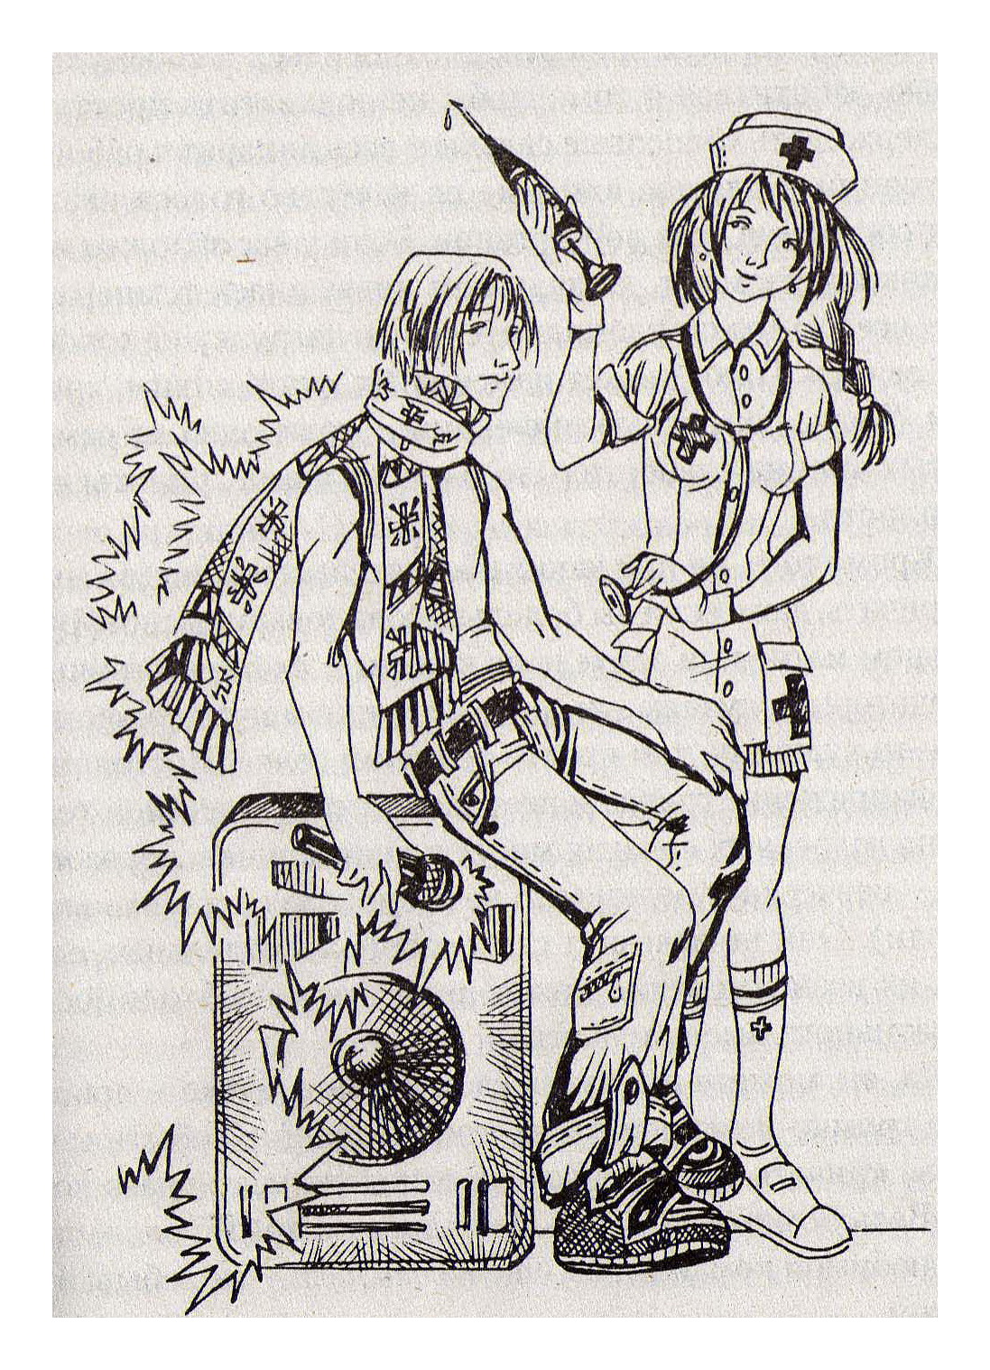

Составитель:
педагог дополнительного образования
Гузаирова Лилия Маликовна

